~~~~~~~~~~~~~~~~~~~~~~~~~~~Gramática~~~~~~~~~~~~~~~~~~~~~~~~~~~~
The subjunctive for the unknown or nonexistent (adjective clauses).
- Compare these 3 sentences.
  - I’m looking for a phone that has a lot of storage. = Busco un celular que tenga mucho almacenamiento.
  - I’m using a phone that has a lot of storage = Uso un celular que tiene mucho almacenamiento.
  - I need the phone that has a lot of storage. Yo necesito el celular que tiene mucho almacenamiento.

Compare sentence A to sentence B.
Consider the words ‘the/a’ (definite/indefinite articles)
Consider the form of “has/tener”
Compare sentence A to sentence C.
Consider the words ‘the/a’ (definite/indefinite articles)
Consider the form of “has/ tener”

- What is important about the role of “the/el/la” vs “a /un/una” in these sentences? _______________________________________________________________________________________________________________________
- What rule could you make about the indicative vs the subjunctive use of tener? _______________________________________________________________________________________________________________________
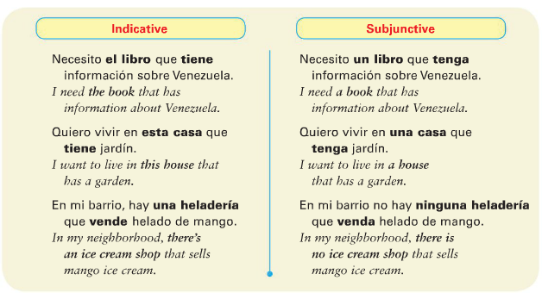
The subjunctive I used in an adjective clause that referse to a person, place, thing or idea that either does not exist or whose existence is uncertain or indefinite.

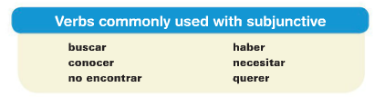

Verbs like buscar, querer, ​or ​necesitar ​plus ​que ​are used with the ​​subjunctive when they introduce something that is not known for certain. ​​ For example, you might say, I’m looking for a car that is fast.
The looking for part is indicative. The is fast has to be subjunctive because it’s not certain whether this specific car exists. = Busco un coche que sea rápido.
Use the indicative for the first verb and the subjunctive ​for ​​​the second verb. ​
I want a computer that doesn’t cost a lot. Quiero una computadora que no ___________ (costar) mucho.
You also need to use the subjunctive ​with expressions that ask about something ​​that may not exist. ​
- Is there a _____ that __? = ¿Hay ___ que___? ​ Is there pizza that doesn’t have cheese? ¿Hay pizza que no tenga queso?
- Do you know a _____ that ___? = ¿Conoces a___ que___? ​ Do you know a teacher who speaks Chinese? ¿Conoces a un maestro que ____________________ chino?
- Do you have a ____ that ____? = ¿Tienes___ que___? ​Do you have a pen that writes with red ink? ¿Tienes una pluma que _______________ con tinta roja?
~~~~~~~~~~If you are stating a fact, like I know someone who does this, or I have something that does this, it’s indicative, not subjunctive.~~~~~~~~~~
Let’s change these existent statements to non-existent/uncertain/subjunctive statements. The first one is done for you.
- There is a Web site that ​has ​the information. Hay un sitio web que ​tiene ​la información. ​​
- Change the above statement to a subjunctive situation. _Busco un sitio web que tenga la información. I am looking for a website that has the Information.__________
- I know a family that has 2 pools. Conozco a una familia que tiene dos albercas.
- Change the above statement to a subjunctive situation. _______________________________________________________________________________________________________
- You know some students who speak Portuguese. Conoces a unos estudiantes que hablan portugués.
- Change the above statement to a subjunctive situation. _______________________________________________________________________________________________________

- A note about the A personal. When you’re talking about a hypothetical person, don’t use an “A” before the person. But if they definitely exist, use the “A.” When using “alguien” (anyone) and “nadie” (no one) as a direct object (NOT A SUBJECT) then use the A.
- Busco una persona que pueda escribir en japonés = I’m looking for a person who can write in Japanese. Existence is uncertain.
VS.
- Busco a la persona que puede escribir en japonés. I’m looking for THE person who can write in Japanese. They do exist.
- No conozco a nadie que sepa jugar al hockey = I don’t know anyone who knows how to play hockey.
Try these! Primero, decide si la oración es subjuntivo o indicativo. Después, escribe en español.
- We are looking for a student who understands math. S or I? en español: ____________________________________________________________________________________________
- We are looking for the student who understands science. S or I? en español: ____________________________________________________________________________________________
- Is there a hotel that has a pool? S or I? en español: ____________________________________________________________________________________________
- Do you know a teacher who lives in Newcastle? S or I? en español: ____________________________________________________________________________________________
- Are you looking for the hotel that has a pool? S or I? en español: ____________________________________________________________________________________________
- I don’t know anyone who gets 100 (sacar cien) in chemistry. S or I? en español: ____________________________________________________________________________________________
- We need to talk to the student who gets 100 in chemistry. S or I? en español: ___________________________________________________________________________________________

Try these! Decide whether they are S or I. then, fill in the correct verb form.
- Necesito una persona que (puede/pueda) cantar bien. (need a person = uncertain = subjunctive)
- Buscamos a alguien que (tiene/tenga) paciencia.
- ¿Hay restaurantes aquí que (sirven/sirvan) comida japonesa?
- Tengo una amiga que (saca/saque) fotografías muy bonitas.
- Hay una carnicería que (está/esté) cerca de aquí.
- No vemos ningún apartamento que nos (interesa/interese).
- Conozco a un estudiante que (come/coma) hamburguesas todos los días.
- ¿Hay alguien que (dice/diga) la verdad?
- Buscamos un hotel que _________________ (tener) piscina.
- ¿Sabe usted dónde _________________ (quedar) el Correo Central?
- ¿Hay algún buzón por aquí donde yo _________________ (poder) echar una carta?
- Ana quiere ir a la carnicería que _________________ (estar) en la avenida Lecuna.
- Encontramos un restaurante que _________________ (servir) comida típica venezolana.
- ¿Conoces a alguien que _________________ (saber) mandar un fax por computadora?
- Necesitas al empleado que _________________ (entender) este nuevo programa de computación.
- No hay nada en este mundo que _________________ (ser) gratis.
B.Termina las oraciones con los verbos en el banco.
Ex: Mi hermana necesita un vestido que sea verde y blanco para la fiesta.
- Un collar/tener diamantes verdaderos
- Una bicicleta /ser nueva
- Una esposa / venir de una buena familia
- Vecinos nuevos / ser amables
- Un doctor / entender sus problemas físicos
- Boletos /permitir entrar el escenario
- Un gato /ser su amigo

1. Mi abuelo necesita___________________________________________________________________
2. Mi papá quiere___________________________________________________________________​​
3. Mi hermana busca___________________________________________________________________​​
4. Mi hermano desea___________________________________________________________________​​
5. Yo espero encontrar___________________________________________________________________​​
6. Mi mejor amigo(a) espera recibir ________________________________________________________________________________

C. Termina la oración con sus propias ideas
7. Necesito un coche que ___________________________________.
8. En la playa, quiero encontrar a unos amigos que _____________________________________________.
9. En la universidad, busco ____________________________que _____________________________.
10. Los recién casados buscan una casa que _______________________________________________.
11. La niña de cinco años quiere ________________________ que_____________________________.

